**2020年苏教版一年级数学下册期末质量检测必刷卷**

**【学霸夺分密卷六】 巩固提分卷**

**班级 姓名 学号 分数**

**（时间：120分钟 满分：100分）**

|  |  |  |  |  |  |  |  |
| --- | --- | --- | --- | --- | --- | --- | --- |
| **题号** | **一** | **二** | **三** | **四** | **五** | **六** | **总分** |
| **得分** |  |  |  |  |  |  |  |

**一、填空题（共8题；共16分）**

1．个位上是9，十位上是3的数是（______），99里面有（______）个十和（______）个一。

2．计数器上拨了3颗珠子，可以表示出的最大两位数是（______），最小两位数是（______）．

3．49的前面一位数是（ ），后面两位数是（ ） （ ）。

4．1个十是（____）；10个十是（____）； 1张100元可以换（____）张50元．

5．小明今年8岁，爷爷今年62岁，小明10岁时，爷爷________岁。

6．找规律。

（1） 1 ， 3 ， 5 ， （______），（_______）

（2） 2 ， 4 ， 6 ， （______），（_______）

7．一张可以换（______）张，也可以换（_______）张。

8．按要求回答问题

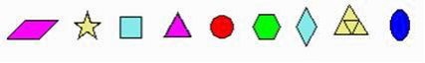

（1）上面共有________个图形． （2）左面有________个图形.

（3）从左数起 排在第________个. （4）从右数起 排在第________个．

（5）左边图形的个数比右边的少________个．

**二、选择题（共8题；共16分）**

9．哪一个算式的得数比40小？（ ）

A．47-3 B．51-8 C．48-9

10．从68写到78，一共要写（ ）个数。

A．9 B．10 C． 11

11．数字的比较，45（ ）54

A．大于 B．小于 C．等于

12．一个数的十位上是3，个位上是8，这个数是（ ）。

A．83 B．38 C．11

13．一个两位数是双数，比45大，比50小，它是（ ）。

A．46 B．50 C．49

14．草地上有32只山羊，绵羊比它多得多，绵羊可能有（ ）只。

A．27 B．90 C．40

15．两个完全相同的能拼成一个（ ）图形。

A．圆 B．正方形 C．长方形

16．摆两个正方形，最少需要( )根同样长的小棒。

A．8 B．7 C．6

**三、判断题（共8题；共16分）**

17．47加18的得数是五十多。 （_____）

18．红红折了27颗幸运星，她比丽丽折的多9颗，丽丽折了36颗幸运星。 （_____）

19．35中的“3”在个位上,“5”在十位上,它是两位数．（_____）

20．一袋饼干，小红先吃了6块，又吃了10块，一共吃了16块。 （_____）

21．与6相邻的数是7和8。（_______）

22．10个十是100，100个一也是100． （______）

23．85比80多一些，85比20多得多． （_____）

24．12名同学排队，小明的左边有2名同学，右边有10名同学。（_______）

**四、计算题（共4题；共24分）**

25．直接写出得数。

13＋6＝ 88－60＝ 25＋20＝

72－6＝ 4＋27＝ 74－30＝

5＋28＝ 49＋3＝ 86＋10＝

26．完成下列竖式。



27．看图列式计算．

（1）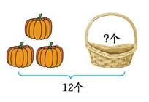

 ○ =(个)

（2）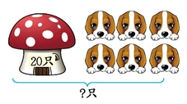

 ○ =(只)

28．小动物回家。

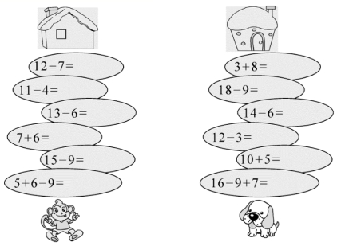

**五、操作题（共1题；共24分）**

29．下一个是什么图形?画一画．

（1）（______）

（2）（______）

（3）（______）

**六、解决问题（共4题；共24分）**

30．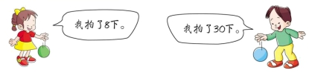

两人一共拍了多少下?

31．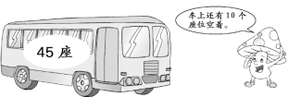

车上已经坐了多少个人？

（ ）

32．上午种了6棵树 ，下午种了9棵。一共种了多少棵？

=

33．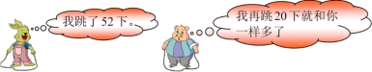

小猪一共跳了多少下？

□○□=□（ ）

**【参考答案】**

1．39 9 9

2．30  
 12

3．48,50,51

4．10 100 2

5．64

6．7 9 8 10

7．2 10

8．（1）9；（2）4；（3）7；（4）8；（5）2

9．C

10．C

11．B

12．B

13．A

14．B

15．C

16．B

17．×

18．×

19．×

20．√

21．×

22．√

23．√

24．×

25．19；28；45

66；31；44

33；52；96

26．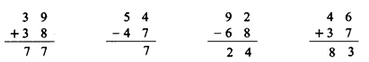

27．（1）12-3=9 （2）20+6=26

28．竖排：5；7；7；13；6；2；

11；9；8；9；15；14

29．  

30．38下

31．45-10=35（个）

32．6+9=15（棵）

33．52-20=32（下）